RELATÓRIO SEMANAL BRCIDADES
NÚCLEO DF:
Primeira semana de Novembro.
- Demandas:
“Convidamos a tod@s para reunião da 6ª Conferência Distrital das Cidades a ser realizada nessa próxima quarta-feira, 07/11, às 18h00, no 2° andar do edifício da SEGETH. A marcação dessa reunião foi deliberada pelos presentes no evento de lançamento da Conferência, realizado na última quinta-feira, 01/11, na Fiocruz Brasília. Ainda conforme deliberação, essa reunião terá como pauta a formação de uma Comissão Popular capaz de pleitear a realização da Conferência na próxima administração.
Local: 2° andar do edifício da SEGETH, SCS Quadra 06 Bloco "A"
Data: próxima quarta-feira, 07/11
Horário: 18h00
Pauta: formação de Comissão Popular”
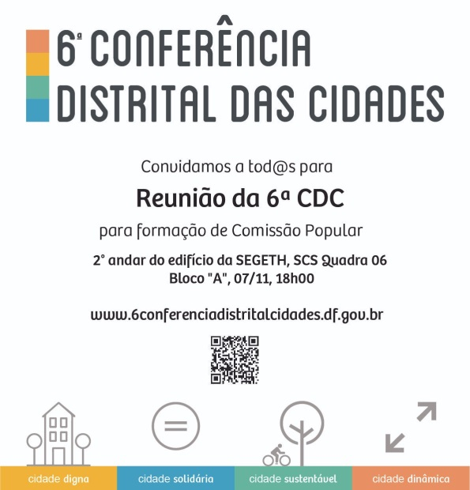
- Recado da colaboradora do núcleo regional DF Carolina Baima:
Gente, é bem importante que os movimentos e coletivos aqui do BR Cidades estejam presentes nessa reunião. No lançamento da conferência, nós avaliamos que o processo de conferências (nacional, sobretudo) está prejudicado (tipo achamos muito improvável que o governo encampe essa pauta). Para manter a mobilização sobre o tema entendemos que a sociedade civil deve assumir o protagonismo de todo o processo, nesse sentido, a ideia seria organizar uma conferência distrital popular, não exatamente para pleitear a realização de uma conferência pela próxima gestão, mas para assumir sua organização. Para tanto, a ideia é que nos apropriemos do trabalho realizado pela segeth até agora para montarmos nossa comissão popular da conferência.
Relato reunião:
Vicente:
1 - Discussão do PDOT em 2019 - espaço para discussão para pautas do PDOT;
2 - Representantes para os conselhos do Fundhis e da Codhab;
3 - Sociedade quer que a Conferência ocorra - proposta de compor uma comissão popular de acompanhamento e controle da Conferência;
4 - Comissão pode fazer pressão política no governo de transição para a realização da Conferência.
Qual seria a estratégia para formalizar a comissão? Vicente não sabe como poderia ser formalizada a comissão.
Validade institucional - deve seguir ritos
Plano A - continia cronograma e tenta falar com a transição;
Plano B - caso não tenha continuidade da, âmbito distrital, a comissão deveria seguir com a conferência. A comissão tentaria organizar as conferências livres e também se articular com o novo governo.
Interessa uma conferência popular/democrática.
Não terá mais uma conferência nacional que puxe a conferência distrital.
Apresentação dos presentes
Benny:
Que as propostas que saiam da conferência sejam aplicadas, que seja democrática e que seja popular.
Os presentes na reunião têm pouca representatividade, precisam mais movimentos.
Diálogo/interlocução com a nova CLDF (tanto com governo quanto oposição).
Agenda de interlocuções para construir estratégias para esta conferência (com o formato pensado).
Carol:
Tentar definir as entidades que formariam a comissão hoje;
Com isso formado, fazer uma reunião ampliada com estas entidades;
Pensar em fazer duas ou três conferências livres (com essas entidades).
ombinamos foi que o Comitê popular da Conferencia ficou provisoriamente instituido pelas 15 entidades presentes. Em tempo, Segeth preparará a ata e enviará aos presentes (encaminho aqui quando receber). Articularemos uma reuniao das entidades, ampliada para outras entidades que não puderam estar lá hoje, para daqui a 10 ou 15 dias, no Conic. Nessa reuniao montaremos algumas frentes de pressao por uma conferencia inclusiva, democrática e aplicada. As frebtes deverao se reunir com equipe de transicao do GDF, CLDF (oposicao e situacao), MPDFT e bancada do DF no congresso para tratar da realizacao da conferencia. Fecharemos uma agenda para 2018 e 2019.
- [É importante ressaltar que tais observações ocorreram no âmbito da reunião da construção da Conferência, então é uma síntese do que foi articulado com os técnicos da SEGETH]
- PRÓXIMOS ENCAMINHAMENTOS:
- DIA 4 DE DEZEMBRO REUNIAO NÚCLEO BRCIDADES BRASILIA.
PAUTAS: DEFINIR COORDENAÇÃO E ESTRUTURAR BRCIDADES DF COM CONFERENCIA DISTRITAL.
- TRABALHO ENVIADO À SECRETARIA NACIONAL:
- RELATÓRIO DO I FÓRUM BRCDIADES BRASILIA

